需求开发过程

变更记录

版本号 | 修改点说明 | 变更人 | 存放位置 | 审批人 | 审批日期

修改点说明的内容有如下几种：创建、修改（+修改说明）、删除（+删除说明）

目 录
1 前言 5
1.1 目的 5
1.2 适用范围 5
1.3 术语 5
2 过程目标 5
3 角色与职责 5
4 输入 6
5 入口准则 6
6 活动 7
6.1 需求开发准备 8
6.2 需求获取 8
6.3 需求分析 9
6.4 需求验证 10
7 输出 10
8 出口准则 10
9 需要的资源 10
10 需要的知识和技能 11
11 需要的配置管理 11
12 监督和控制 11
13 验证 11
14 裁剪 12
15 相关的文件 12

前言

目的
本文档为组织描述需求开发过程。

适用范围
1）本文档适用于整个生命周期与需求开发有关的活动
2）本文档适用于组织范围内实施CMMI过程体系的所有部门

术语
1）操作概念（operational concept）：对每一个实体使用方法的全面描述。
2）场景（scenario）：用于描述行为、按特定顺序排列的动作序列。可用来描述系统用户与系统的
交互或执行，也可以理解为用例的实例。

过程目标
需求开发的目标是产生和分析用户需求、产品需求和产品构件需求。

角色与职责
角色 | 职责
高层经理 | - 评审、批准用户需求、产品需求、构件需求、接口、产品需求规格说明书等过程  产品，并参与本过程域重要的活动  2）解决在实施本过程域中所遇到的无法解决的问题
项目经理  （项目经理或者产品经理） | 1）为需求开发工作提供各种必要的环境和条件  2）制订需求开发计划，并跟踪维护该计划  3）负责联系用户和需求分析员进行需求开发的分析工作  4）参与评审本过程域的工作产品  5）完成或协助完成本过程域的工作产品  6）向高层经理报告本过程域的实施情况  7）跟踪需求开发工作完成情况
需求分析人员 | 1）收集、分析、细化、导出和描述用户需要、期望、约束和接口，并把它们转换成用户需求  2）按时完成项目经理指定的工作产品  3）参与评审本过程域有关工作产品  4）把用户需求转换为产品、产品构件和接口的需求  5）对用户、产品、产品构件需求进行确认
开发人员 | 1）和需求分析人员共同分配产品构件需求和产品构件接口需求。
CM | 负责在本过程所涉及的配置管理工作
PPQA | 负责在本过程所涉及的质量保证工作
MA | 负责在本过程所涉及的度量工作
用户代表 | 1）提供用户需求和确认用户的潜在需求  2）参与本过程域工作产品的评审  3）提供操作概念和场景

输入
1）立项申请书
2）立项可行性分析报告
3）商务合同。

入口准则
立项申请书、立项可行性论证报告被批准或商务合同已经生效。

活动
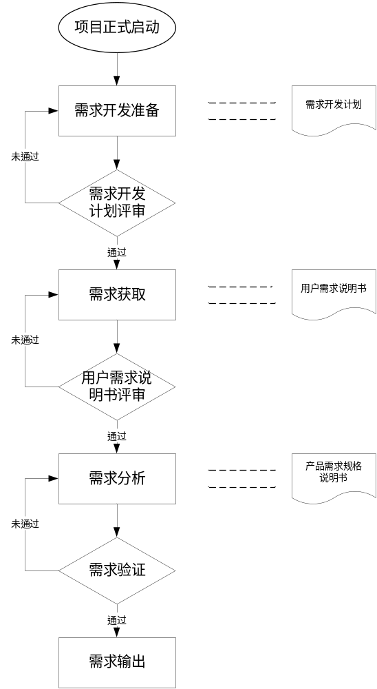

需求开发准备
为整个需求开发过程的顺利完成而进行的准备工作。
- 项目经理制定《需求开发计划》，确定需求开发的方式，时间，地点，参加人员等，并定义不同时期要提交的工作产品；
- 项目经理组织人员对参加需求开发的人员进行需求开发培训，确保参加需求开发的人员掌握项目需求开发的方法；
- 项目经理就《需求开发计划》内容与客户进行沟通并达成一致，并确定客户代表和客户方需求负责人。
- 项目经理召集并主持评审会议，对《需求开发计划》进行评审。

需求获取
软件需求可以来自方方面面，这取决于所开发产品的性质和开发环境。需使用各种方法，从不同用户代表和来源收集需求，这说明了需求工程是以相互交流为核心的性质。
- 项目经理按《需求开发计划》与客户或相关人员联系并确定进行需求获取的时间，地点及人员；
- 项目经理确定或任命具体的需求负责人，可以是自己或者需求分析人员。
- 抽取用户需求，在实施需求开发的过程中，按项目的行业、规模和属性不同，需求负责人可以采用不同的方法或综合使用多种方法、分多次进行来获取需求。抽取用户需求的过程如下：
  - 进行抽取用户需求的前期准备工作。包括准备调查问卷、准备访谈内容、对目前市场上的产品或竞争产品进行调研、对政府或行业法规进行研究等。
  - 访问客户以获得需求。主要的活动包括：与客户进行直接交流、让有关客户填写调查问卷、观察正在工作的用户等。
  - 如果客户当前已在使用一个类似的产品，则需要了解当前客户使用的情况，收集用户在使用过程中所遇到问题，以及用户关于产品改进的想法。
  - 如果已经开发了新产品的原型，或已有类似的产品，则通过向用户演示该系统，搜集用户的意见。
  - 将每次抽取得到的需求整理纳入《项目需求库》，并与客户及需求负责人进行书面的确认。
    - 每次完成一次需求抽取，应与客户确认《项目需求库》，没有问题后才开始下一次需求抽取；对于暂时无法确定的问题则标记为问题，并记录《需求不一致性状态跟踪表》，在以后的过程中进行跟踪解决；
    - 撰写《用户需求说明书》：在所有需求获取过程结束后，整理所有确认后的需求内容，消除其中的矛盾之处，并对其中不一致的地方进行协调和平衡。
    - 对《用户需求说明书》进行的确认。项目经理安排客户代表或客户需求负责人及有关项目人员对《用户需求说明书》进行评审。

需求分析
  - 细化并分析用户需求。
需求分析人员对《用户需求说明书》进行细化，以便产生详细的产品需求。
需求分析人员对比较复杂的用户需求进行建模分析，以帮助软件开发人员更好地理解需求。可以采用的分析步骤有：
- 建议使用Rational Rose、Borland Together、MS Visio等建模工具进行需求的建模分析，通过分析系统的功能模型、结构模型和行为模型，进行系统建模。建模的过程包括系统功能建模、系统数据建模和体系结构建模，在需求开发阶段应至少完成功能建模。功能建模的方式包括静态建模和动态建模。静态建模要求画出用例图、主要的类图和对象图，动态建模要求画出主要的状态图、时序图、协作图和活动图等。另外在用例图中，需标明每个用例的业务描述、业务数据、业务流程、入口条件、输出结果、异常处理等要素。
- 分析可行性：在允许的时间、成本、性能要求下，分析每项需求实施的可行性，明确与每项需求实现相联系的风险，包括与其它需求的冲突，对外界因素的依赖和技术障碍。
- 确定需求优先级：确定使用实例、产品特性或单项需求实现的优先级别。可根据该需求的价值、实现的费用和风险等方面综合评估,可以在这里给出一个优先级分类的参考，比如定义出3级，每级代表什么…。以优先级为基础确定产品版本将包括哪些特性或哪类需求。当允许需求变更时，在特定的版本中加入每一项变更，并在那个版本计划中作出需要的变更。将需求的优先级信息记录入项目需求库中。
  - 根据需要建立系统原型。当开发人员或用户不能确定需求时，开发一个用户接口原型，这样使得许多概念和可能发生的事更为直观明了。用户通过评价原型将使项目参与者能更好地相互理解所要解决的问题。注意要找出需求文档与原型之间所有的冲突之处。
  - 撰写《产品需求规格说明书》。需求分析人员按照指定的文档模板撰写《产品需求规格说明书》。
  - 对《产品需求规格说明书》进行一些非正式的评审与交流。
  - 根据需要，将《产品需求规格说明书》进行打印装订及包装工作。

需求验证
  - 项目经理组织有关人员对《产品需求规格说明书》进行同行评审。详细过程参看《评审过程定义》；
  - 依据需求编写部分测试用例：根据用户需求所要求的产品特性写出黑盒功能测试用例。客户通过使用测试用例以确认是否达到了期望的要求。还要从测试用例追溯回功能需求以确保没有需求被疏忽，并且确保所有测试结果与测试用例相一致。同时，要使用测试用例来验证需求模型的正确性，如对话框图和原型等。
  - 编写部分用户手册：在需求开发早期即可起草一份用户手册，用它作为需求规格说明的参考并辅助需求验证。优秀的用户手册要用浅显易懂的语言描述出所有对用户可见的功能。而辅助需求如质量属性、性能需求及对用户不可见的功能则在产品需求规格说明书中予以说明。
  - 确定验收的标准：让用户代表描述什么样的产品才算满足他们的要求和适合他们使用的。将合格的测试建立在使用情景描述或使用实例的基础之上。
  - 上述过程中，如果发现新的补充需求或需求变更，则修改《产品需求规格说明书》。
  - 根据具体情况，所有与会人员在《产品需求规格说明书》的签字页签字确认项目的情况下，可以进行下一阶段。

输出
《需求开发计划》
《用户需求说明书》
《产品需求规格说明书》
部分的《系统测试用例》
部分的《用户手册》
- 出口准则
《用户需求说明书》和《产品需求规格说明书》通过评审，并置于配置管理库下。
- 需要的资源
1）需求说明工具
2）模拟和建模工具
3）原型工具
4）场景定义和管理工具
5）需求跟踪工具
- 需要的知识和技能
1）应用专题
2）需求定义和分析
3）需求导出
4）需求说明和建模
5）需求确认技术
6）需求跟踪
- 需要的配置管理
管理内容 | 管理级别
用户需求说明书 | 项目基线库
产品需求规格说明书 | 项目基线库
项目需求库 | 项目基线库
系统测试用例 | 项目基线库
用户手册 | 项目基线库
- 监督和控制
对本过程计划实施的监督和控制
度量和分析：
1）需求开发过程中的返工的成本、进度和工作量
2）产品需求规格说明书的缺陷密度
- 验证
1）PPQA检查：
- 收集利益相关者的需要
- 形成产品和产品构件需求
- 分析和确认产品和产品构件的需求
PPQA检查的工作产品包括：用户需求说明书或产品需求规格说明书。
2）高层经理：参与审核需求开发过程的活动、状态和结果，高层经理也负责解决有关问题。
- 裁剪
不可裁剪

- 相关的文件
1）引用的其它过程域的过程、规程、模板：无
2）参考资料：无

